【附表9】簡要計畫構想書撰寫說明
- 目的
為管理計畫規劃品質，凡初次申請或新申請「大手拉小手－青少年引導計畫」（以下簡稱本計畫）之社團提案，皆須填寫「簡要計畫構想書」（以下簡稱本構想書），本會列為資格審查結果，通過者將再通知進入後續申請階段。
- 適用對象
欲申請本計畫並符合下列條件之一者，需繳交本構想書：
  - 初次申請本計畫者。
  - 雖曾申請過本計畫，但因故中斷欲再次申請者。
  - 本計畫目前合作中學校，欲新申請另一新社團方案者。
  - 本計畫目前合作中學校，欲改變現行運營社團核心屬性者。
備註：合作中學校之現行社團執行第二年以上，且不改變現有社團核心屬性者，不須繳交本構想書。
- 申請期程
114年7月16日至7月31日，逾時恕不受理。8月上旬將通知審查結果，通過審查者得填寫完整計畫書送交審查，本計畫其他重要期程可參考【附件一】
- 繳交格式
- Word格式電子檔一份
- PDF格式電子檔一份
- 構想書存檔名稱「115年簡要計畫構想書_(學校簡稱)_(計畫名稱)」
- 於申請截止日114年7月31日前，email至：youcare22@you-care.org.tw
郵件主旨：「115年簡要計畫構想書_(學校簡稱)_(計畫名稱)」
- 若有疑問請可聯繫 02-77231288 #22 引導計畫承辦人
- 格式與內容規範
  - 格式：書面大小為A4格式，內文字體大小為12點，中文為標楷體，英文為Times New Roman，行距單行間距，5頁為限(不含封面)。
  - 內容：應包含項目如下：
        - 封面：請依據A4封面格式書寫之。
        - 表格一：學校基本資料表
        - 表格二：計畫簡表

封面

財團法人普仁青年關懷基金會
「大手拉小手」青少年引導計畫

「計畫名稱」
簡要計畫構想書

申請單位：○○○○○○○
單位主管：○○○；聯絡電話：09xx-xxxxxx
計畫主持人：○○○；聯絡電話：09xx-xxxxxx

送案日期：中華民國○○○年○○月○○日

表格一：學校基本資料表

單位名稱 |  |  |  | 設立時間 | 民國 年 月
單位屬性 | £一般 £都會區 £偏遠 £特偏 £原住民 £離島
校 長 |  | 電 話
E-mail |  | 傳 真
通訊地址
學校網址
計畫承辦人 |  | 電 話 | 市話：  手機：
E-mail |  | 傳 真
學生屬性概況 | 全校學生人數 人，每班平均約 人。  低收入戶人數 人，佔 ％。清寒家庭(不含低收入戶)人數 人，佔 ％  外籍配偶人數 人，佔 ％。隔代教養人數 人，佔 ％。  單親家庭人數 人，佔 ％。  原住民 人，佔 ％。殘障人士子女人數 人，佔 ％。  總計弱勢家庭人數 人次、佔全校百分之 。(剔除重覆人數)
學校背景  與  發展特色 | (請300字為限)

表格二：計畫簡表
學校名稱 | 請填入學校全銜
計畫名稱 | 計畫名稱以適合表達計畫精神與內容，並富創意性及活潑性方式命名。  計畫名稱應盡可能符合方案目的，若名稱有特殊意涵，可在主要名稱後以副標題呈現。
計畫摘要 | 請說明計畫概念與內容概要。
計畫期程 | 本方案預定執行( )年，申請今年度計畫執行期程115/1/1~115/12/31  （每年計畫執行期限原則上以一年為期，多年期方案仍需逐年審查）
計畫動機及目的 | 請說明計畫背景及動機分析，及達成目的  (計畫須符合引導計畫精神，請參考附件二)
執行策略與內容 | 服務對象 | （含預估人數、年級分佈及弱勢學員佔比）
執行策略與內容 | 學員招募方式
執行策略與內容 | 計畫成員與分工 | （含在校職稱、計畫角色分工）
執行策略與內容 | 時程安排 | （重要時程規劃如招募時間，及社團日常活動時程表）
計畫評估及預期效益 | - 計畫評估與效益表可參考附件三  - 效益指標請具體化及數量化，並簡要說明評估工具  - 若欄位不足，可自行增加欄位
  評估項目 | 預期效益 | 評估方法與工具
  A.心得回饋與分享 | 每個月至少一篇練習心得。 | 1.每月練習心得紀錄表。  2.完成網路心得輸入。
  B.提升學生品行與生活表現，降低學生中輟機率 | 1.學生缺曠比例須低於該學期上課時數5%以下。  2.未被記過懲處。 | 1.出缺席紀錄。  2.學生獎懲記錄。
預算項目 | 預算編列說明：  - 請粗列計畫執行經費項目與預算。  - 本會贊助項目含辦理計畫之訓練、研習、推廣、輔導等服務過程必要之相關業務經費、設備器材費。請依實際需求申請經費，核准金額以內政部等政府單位補助標準為參考依據。  - 各計畫得申請「計畫管理費」，其額度以申請補助總金額之7%為限。  參考範例(若欄位不足，可自行增加欄位)：
  序號 | 預算項目 | 預算額度 | 比例
  1 | 經常門-人事鐘點 | 50,000元 | 36.76%
  2 | 經常門-訓練耗材 | 6,000元 | 4.44%
  3 | 經常門-膳食費 | 15,000元 | 11.02%
  4 | 經常門-交通費 | 15,000元 | 11.02%
  5 | 經常門-住宿費 | 20,000元 | 14.70%
  6 | 資本門-訓練器材 | 30,000元 | 22.04%
   | 小計 | 136,000元 | 100%
   | 計畫管理費 | 9,520元 | 7%
   | 總預算 | 145,520元

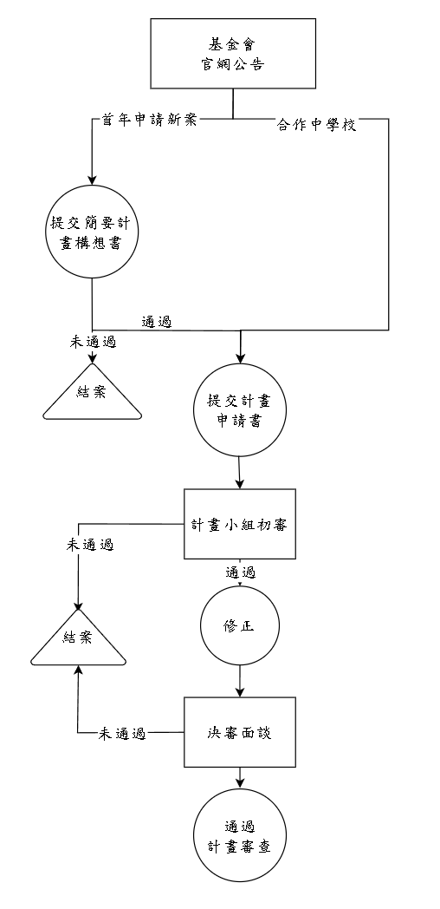 | 負責單位  秘書處  學校  學校  計畫小組  學校  計畫小組  /學校 | 期程時間  114年7月  114年7月  114年8月  114年10月  114年10月  114年11月
【附件二】引導計畫精神
引導計畫主要以弱勢及高關懷學生為輔導對象，並非強調比賽成績，而是在於團體合作、身心調適及學習過程。學校及普仁結合家長及外部(如社區、企業、社會及政府等)資源，一起關注、陪伴，並引導孩子們成長。

服務高關懷學生

適性輔導
正向學習

引導計畫精神

生涯輔導
能力培養
生活輔導
品格教育

適性輔導、正向學習：引發孩子們的自信心、自我價值、團隊精神、歸屬感、挫折力、學習興趣、成就感、榮譽感、思考力及解決問題能力等。

服務高關懷學生：社團成員高關懷學生比率必須高於40%，包含家庭經濟、文化因素，及其他經學校評估後得列入名冊之學生。

生活輔導、品格教育：培養孩子們的生活品味與人格素養，例如誠實、禮貌、正向、負責、謙恭、付出、感恩、EQ及服務熱忱等。

生涯輔導、能力培養：提昇孩子們課業、技藝、閱讀、寫作及表達能力等。
【附件三】學校執行預期成效自評量表範例
評估項目 | 預期效益 | 評估方法與工具
A.心得回饋與分享 | 每個月至少一篇練習心得。 | 1.每月練習心得紀錄表。  2.完成網路心得輸入。
B.提升學生品行與生活表現，降低學生中輟機率 | 1.學生缺曠比例須低於該學期上課時數5%以下。  2.未被記過懲處。 | 1.出缺席紀錄。  2.學生獎懲記錄。
C.提升學員基本學習能力 | 每週基本知識閱讀護照認證達成率70%。 | 1.每週知識護照認證簽章。  2.由老師親自透過口試或紙筆測驗(多元評量)方式檢核。
D.提升學員對團體與自我的認同與多元升學機會與管道 | 1.繼續升學率達95%以上。  2.競賽成績。  3.透過競賽獲得各項加分機會。 | 1.升學率  2.縣級、全國性競賽成績。  3.國三學生競賽表現成績加分。
E.落實學生服務學習精神 | 1.學員每學年須完成6小時服務學習時數。  2.以總時數80小時為目標。 | 1.服務學習卡。  2.學務系統服務學習時數。  3.展演紀錄。
(其他)

